Консультация
«Персональный сайт педагога - средство формирования и повышения уровня ИКТ компетентности педагога»
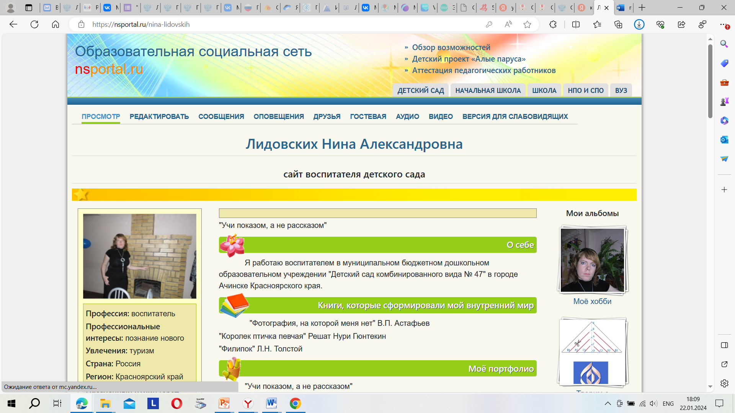

Воспитатель ВКК: Лидовских Н.А.

Если хочешь получить то, чего у тебя никогда не было – делай то, чего никогда не делал!

Современный мир невозможно представить без интернета. Его активными пользователями является огромное количество людей. И каждый находит в нем что-то нужное для себя.
Неоценимую роль интернет оказывает и в работе воспитателя. Связано это в первую очередь с поиском сайтов, в которых предлагается дидактический материал для подготовки и проведения занятий и совместной деятельности воспитателя с детьми, для выступления на педсоветах, различных семинарах.
Сайт воспитателя – это продукт, рассчитанный на определенную аудиторию, в нашем случае это, прежде всего воспитатели.
Информация с сайтов педагогов, думаю будет интересна и полезна для воспитателей, как стажистов, так и для начинающих воспитателей, руководителей МО и родителей. Здесь и портфолио воспитателя, и методические разработки, публикации, материалы для родителей и многое другое. Кроме того, полезную информацию с персонального сайта могут почерпнуть и родители наших детей, и просто случайные посетители, кому интересна данная тематика.
Персональный сайт воспитателя – это не просто модная «фишка». Создание сайта открывает для нас новую среду и новые возможности. Сайт оказывает огромную роль на развитие, самосовершенствование педагога, как профессионала и как личности.
При этом у каждого есть возможность не только представить опыт своей работы, рассказать о достижениях, успехах, но и взглянуть на себя, свою деятельность со стороны.
Работая над созданием сайта, мы выступаем не только в роли администратора, пользователя, но и роли независимого эксперта, желая наполнить сайт интересным содержанием, поднять его на должный уровень.
Создание сайта позволяет презентовать свой педагогический опыт большой аудитории коллег, повысить уровень ИКТ – компетенции.

САЙТ ДОЛЖЕН ИМЕТЬ КАЖДЫЙ ПЕДАГОГ! Персональный сайт сейчас я думаю, важен и является одной из составляющих аттестации. А также при участии в определенных конкурсах (например: «Воспитатель года»). Таким образом, персональный сайт актуален на сегодняшний день!
nsportal.ru – это одна из многочисленных социальных сетей работников образования. «Изюминка» этого проекта – создать очень быстро и просто свой персональный сайт.
В любом браузере в поисковой строке набирается «Социальная сеть работников образования», регистрируетесь и заполняете свой сайт необходимой информацией.

Каким должен быть дизайн персонального сайта?
Первое, на что обращают внимание посетители сайта – его оформление. Оригинальный дизайн, иллюстрации, анимация сделают его ярким и запоминающимся, однако это не главная цель персонального сайта педагога. Поэтому нужно заранее продумывать дизайн, чтобы каждый элемент на сайте выполнял свою функцию.
Анимация на сайте. Не стоит увлекаться анимацией. У посетителей может сложиться впечатление, что на сайте представлена информация развлекательного характера. В результате они могут с недоверием отнестись к рекомендациям, которые дает педагог на своем сайте, и не оценят его профессиональный уровень.
Цветовое оформление. Часто можно увидеть на сайтах педагогов буйство красок. Творческий подход к оформлению важен, но в данном случае игра с цветом будет лишней. Лучше выбирать единый стиль в оформлении всех разделов и страниц сайта. Особое внимание следует уделить тому, как сочетаются цвета фона и текста. Понятное меню и удобная навигация. Желание педагога разместить как можно больше информации на сайте приводит к тому, что им просто неудобно пользоваться. Меню сайта должно быть простым. Не следует делать слишком много разделов. К основным из них можно отнести разделы: главная страница, визитная карточка, новости, методическая копилка, достижения детей, рекомендации родителям, фотогалерея и обратная связь.
Содержание разделов. В разделе «Визитная карточка» информацию о себе (место учебы и работы), дипломы, грамоты. В разделе «Новости» размещайте информацию о событиях в группе, об участии в методических мероприятиях. Регулярно обновляйте новостную ленту, чтобы посетители видели, что ваш сайт живой. В «Методическую копилку» загружайте материалы, которыми хотите поделиться: полезные рекомендации, методические находки, как свои, так и других авторов. В разделе «Достижения детей» представьте результаты участия детей в конкурсах, соревнованиях. Обязательно указывайте название мероприятия и дату, когда оно проходило. Особое внимание уделите разделу для родителей. Здесь должна быть полезная информация, практические материалы для занятий с детьми дома. В «Фотогалерее» загрузите фотографии по темам событий в ДОО и на уровне района или города, в которых принимали участие воспитанники. В разделе «Обратная связь» разместите контакты, по которым посетители сайта смогут с вами связаться.
Требования к информации. Все материалы на сайте педагога не должны противоречить педагогическим принципам, этическим нормам и законодательству. Текст пишите грамотно, без орфографических и пунктуационных ошибок. Информация должна быть актуальной и содержательной. Также важно помнить, что на своем сайте педагог представляет не только самого себя, но и дошкольную организацию, в которой работает. Поэтому информация здесь должна отражать исключительно профессиональную деятельность педагога, его личностные качества и достижения в работе.
Какую ответственность несет педагог, как владелец сайта?
Владелец сайта – это тот, на кого оформлен ресурс. Педагоги, как правило, размещают сайты, страницы сайтов на порталах. Они соглашаются на условия компаний, которые предоставляют услуги. В такой ситуации нужно внимательно знакомиться с условиями пользовательских соглашений. Как правило, они снимают любую ответственность с регистратора за публикуемую информацию. Если педагог принимает условия соглашения, то в будущем именно он отвечает за весь контент на сайте.
За какую информацию могут закрыть сайт педагога?
Педагог должен знать, что за размещение в сети неправомерного контента он несет ответственность, которую также регулирует Федеральный закон № 149-ФЗ. Если педагог разместил такой контент, контролирующие органы закроют доступ к его сайту и/или странице сайта через провайдера хостинга. Это тот минимальный риск, который есть у любого владельца сайта.
Запрещенная информация. Есть информация, запрещенная или ограниченная к распространению на уровне Федеральных законов. Таких законов много, в том числе Федеральный закон от 29.12.2010 № 436-ФЗ «О защите детей от информации, причиняющей вред их здоровью и развитию».
Согласно данному закону запрещается распространять информацию среди детей, если она: побуждает их к действиям, которые представляют угрозу их жизни и (или) здоровью; способна вызвать желание употребить наркотические средства, психотропные и (или) одурманивающие вещества, табачные изделия, алкоголь, заниматься бродяжничеством или попрошайничеством. Также под запретом информация, которая отрицает семейные ценности, пропагандирует нетрадиционные сексуальные отношения и формирует неуважение к родителям, содержит нецензурную брань, информацию порнографического характера и др.
К информации, распространение которой ограничено среди детей определенного возраста, закон относит информацию, если она: представлена в виде изображения или описания жестокости, физического и (или) психического насилия, преступления или иного антиобщественного действия, половых отношений между мужчиной и женщиной; вызывает у детей страх, ужас или панику; содержит бранные слова и выражения, которые не относятся к нецензурной брани.
Размещение фотографий детей и родителей без их согласия. Использовать фото гражданина любого возраста (ребенка или взрослого) можно только с его согласия (ст. 152.1 ГК). В противном случае гражданин вправе потребовать удалить такую информацию. Исключение – фотографии общего плана, то есть съемка какого-то мероприятия. Общие фотографии (когда вся группа фотографируется «на память») не входят в эту категорию.
Кроме того, публикация фотографий без согласия – это нарушение Федерального закона от 27.07.2006 № 152-ФЗ «О персональных данных». Роскомнадзор, как контролирующий орган также вправе потребовать удалить эту информацию или привлечь к ответственности по статье 13.11 КоАП, так как непонятно, с какими целями публикуется такая информация.
Использование персональных данных третьих лиц. Педагог несет ответственность также при упоминании в статьях, новостях или в описаниях раздела своего сайта персональных данных третьих лиц. Это могут быть фамилия и имя дошкольников, их родителей или родственников, коллег.
Например, педагог пишет на сайте в разделе «Новости» о мероприятии, которое прошло в детском саду, и упоминает, что в празднике участвовал папа Миши Иван Иванович Иванов. Или адресует посетителей сайта к специалисту: с этим вопросом обратитесь к преподавателю кафедры дошкольного образования Алле Викторовне Петровой.
Многие педагоги считают, что такая информация на персональном сайте – это не обработка персональных данных, так как они никуда не передаются. Но такое рассуждение не соответствует принципам защиты прав субъектов персональных данных. Если папа воспитанника или специалист сочтут, что такой публикацией педагог нарушил их право, то они вправе потребовать удалить свои данные и обратиться в суд за защитой своих прав.
Отсутствие ссылок на авторов чужих материалов. Размещать чужие авторские материалы на персональном сайте также рискованно. Это может повлечь нарушение норм законодательства о защите авторских прав, если нет ссылки на указание авторства или правообладателя (если таковой имеется).
Например, если педагог решил разместить на своем сайте полезный материал какого-либо методиста, то он обязательно должен указать авторство, чтобы не нарушить закон. Педагог может размещать не сам материал, а ссылку, по которой посетители сайта смогут его найти. Но эта ссылка должна быть прямой, то есть выходить на конкретный, подписанный автором материал. Если педагог поставит ссылку на раздел, где он лежит, то автоматически возьмет на себя ответственность за указание на все материалы этого раздела, что повышает риски.
Отсутствие ссылок на авторство, как и плагиат, может повлечь судебное разбирательство по иску правообладателя. Ссылки на контент видеохостинга (YouТube) также опасны, так как видеохостер в пользовательском соглашении снимает с себя ответственность за соблюдение авторского права. К частному случаю нарушения авторского права относятся также публикации материалов из конкретного издания, «купленных», например, по договору на подписку.
Реклама всех подряд сайтов, товаров и игрушек для детей. Реклама на персональном сайте педагога, причем в любом виде, может привести к конфликту интересов. Конфликт интересов педагогического работника - ситуация, при которой у педагога при осуществлении им профессиональной деятельности возникает личная заинтересованность в получении материальной выгоды или иного преимущества и которая влияет или может повлиять на надлежащее исполнение им профессиональных обязанностей вследствие противоречия между его личной заинтересованностью и интересами обучающегося, родителей (законных представителей) несовершеннолетних обучающихся (Федеральный закон от 29.12.2012 № 273-ФЗ).

На определенном этапе своей педагогической деятельности я задумалась о создании своего персонального сайта. Конечно, существовали сомнения и неуверенность, возникало множество вопросов: «Зачем воспитателю нужен сайт?», «Для кого создается сайт воспитателя?». Но…. Дорогу осилит идущий… И мой персональный сайт был создан!

Сайт очень удобен тем, что в нем можно сохранить разные консультации, программы, планирование, конспекты и доступ к ним будет возможен с любого устройства.
В заключение хочется сказать:
- Каждый может создать свой персональный сайт и постоянно пополнять его!
- Дерзайте! Пробуйте! И у вас обязательно получится!
- Всё в ваших руках!

